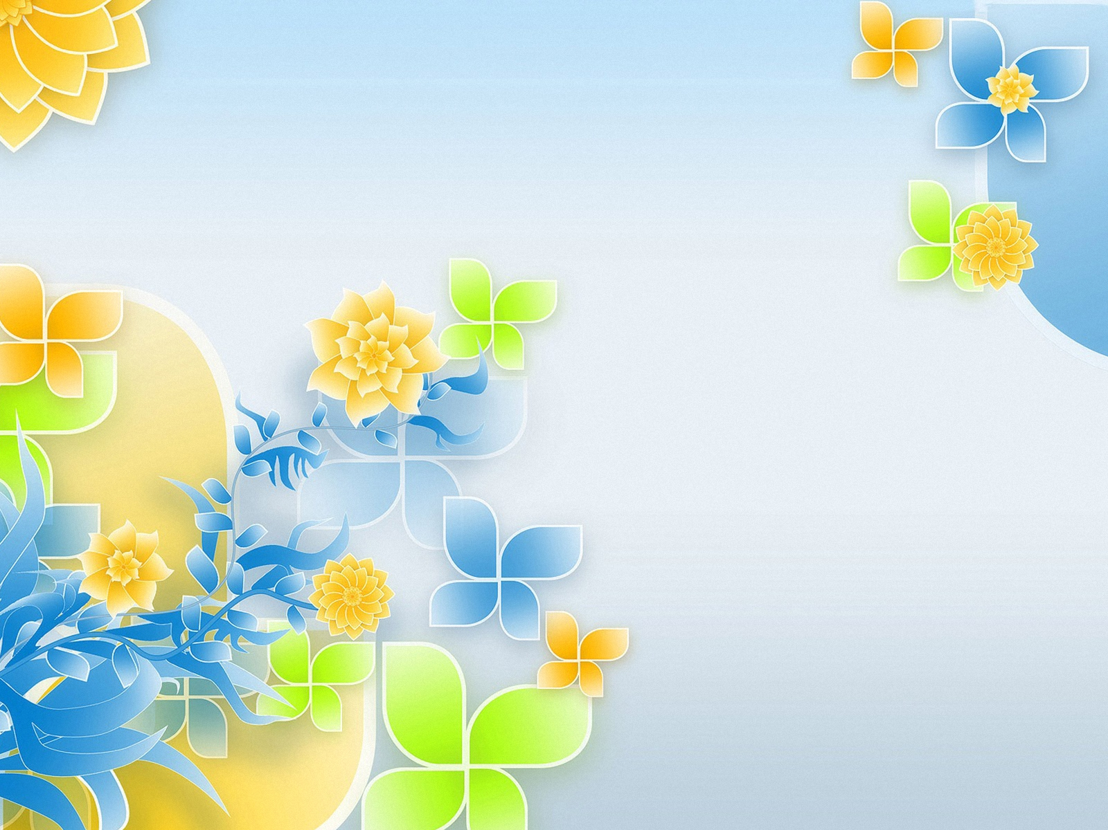
Физкультминутка.
«А в лесу растёт черника»
А в лесу растёт черника,
Земляника, голубика.
Чтобы ягоду сорвать,
Надо глубже приседать. (Приседания.)
Нагулялся я в лесу.
Корзинку с ягодой несу. (Ходьба на месте.)

Физкультминутка.
« Бабочка»
Спал цветок и вдруг проснулся, (Туловище вправо, влево.)
Больше спать не захотел, (Туловище вперед, назад.)
Шевельнулся, потянулся, (Руки вверх, потянуться.)
Взвился вверх и полетел. (Руки вверх, вправо, влево.)
Солнце утром лишь проснется,
Бабочка кружит и вьется. (Покружиться.)

Физкультминутка

Знаем мы все части тела
Руки, ноги, голова.
На руке у нас пять пальцев,
Знаем мы их имена.
***
А на голове два глаза,
Уха два, есть нос и рот,
Щеки, лобик, подбородок,
Шея, плечи, грудь, живот.
***
И коленки у нас гнутся,
Можем сесть и можем встать,
Если руки вверх поднимем,
Можем ими помахать.
***
Голову наклоним влево,
Можем вправо наклонить,
Шея станет тяжелее,
Голову вниз опустить.
***
Плечики поочередно,
Можем вверх мы поднимать.
Ну, а спину мы свободно
Можем дружно наклонять.

Физкультминутка.

А часы идут, идут
Тик-так, тик-так,
В доме кто умеет так?
Это маятник в часах,
Отбивает каждый такт (Наклоны влево-вправо.)
А в часах сидит кукушка,
У неё своя избушка. (Дети садятся в глубокий присед.)
Прокукует птичка время,
Снова спрячется за дверью, (Приседания.)
Стрелки движутся по кругу.
Не касаются друг друга. (Вращение туловищем вправо.)
Повернёмся мы с тобой
Против стрелки часовой. (Вращение туловищем влево.)
А часы идут, идут, (Ходьба на месте.)
Иногда вдруг отстают. (Замедление темпа ходьбы.)
А бывает, что спешат,
Словно убежать хотят! (Бег на месте.)
Если их не заведут,
То они совсем встают. (Дети останавливаются.)

Физкультминутка.
«Будем прыгать и скакать!»
Раз, два, три, четыре, пять!
Будем прыгать и скакать! (Прыжки на месте.)
Наклонился правый бок. (Наклоны туловища влево-вправо.)
Раз, два, три.
Наклонился левый бок.
Раз, два, три.
А сейчас поднимем ручки (Руки вверх.)
И дотянемся до тучки.
Сядем на дорожку, (Присели на пол.)
Разомнем мы ножки.
Согнем правую ножку, (Сгибаем ноги в колене.)
Раз, два, три!
Согнем левую ножку,
Раз, два, три.
Ноги высоко подняли (Подняли ноги вверх.)
И немного подержали.
Головою покачали (Движения головой.)
И все дружно вместе встали. (Встали.)

Физкультминутка.
«Ветер»

Ветер дует нам в лицо,
Закачалось деревцо.
Ветер тише, тише, тише.
Деревцо всё выше, выше.
(Дети имитируют дуновение ветра, качая туловище
то в одну, то в другую сторону. На слова «тише, тише» дети приседают, на «выше, выше» — выпрямляются.)

Ветер веет над полями
Ветер веет над полями,
И качается трава.
(Дети плавно качают руками над головой.)

Облако плывет над нами,
Словно белая гора.
(Потягивания — руки вверх.)
Ветер пыль над полем носит.
Наклоняются колосья —
Вправо-влево, взад-вперёд,
А потом наоборот.

(Наклоны вправо-влево, вперёд-назад.)
Мы взбираемся на холм, (Ходьба на месте.)
Там немного отдохнём. (Дети садятся.)
Ветер тихо клен качает
Ветер тихо клен качает,
Вправо, влево наклоняет:
Раз — наклон и два — наклон,
Зашумел листвою клен.

(Ноги на ширине плеч, руки за голову. Наклоны туловища вправо и влево.)

Физкультминутка.
«Вместе по лесу идём»
Вместе по лесу идём,
Не спешим, не отстаём.
Вот выходим мы на луг. (Ходьба на месте.)
Тысяча цветов вокруг! (Потягивания — руки в стороны.)
Вот ромашка, василёк,
Медуница, кашка, клевер.
Расстилается ковёр
И направо и налево.
(Наклониться и коснуться левой ступни правой рукой, потом наоборот — правой ступни левой рукой.)
К небу ручки протянули,
Позвоночник растянули. (Потягивания — руки вверх.)
Отдохнуть мы все успели
И на место снова сели. (Дети садятся.)
Во дворе растёт подсолнух
Во дворе растёт подсолнух,
Утром тянется он к солнцу. (Дети встают на одну ногу и тянут руки вверх.)
Рядом с ним второй, похожий,
К солнцу тянется он тоже.

(Дети встают на другую ногу и снова тянут руки вверх.)
Вертим ручками по кругу.
Не задень случайно друга!
Несколько кругов вперёд,
А потом наоборот.
(Вращение прямых рук вперёд и назад.)
Отдохнули мы чудесно,
И пора нам сесть на место. (Дети садятся.)
Физкультминутка.
«Во дворе стоит сосна»

Во дворе стоит сосна,
К небу тянется она.
Тополь вырос рядом с ней,
Быть он хочет подлинней.
(Стоя на одной ноге, потягиваемся — руки вверх, потом то же, стоя на другой ноге.)
Ветер сильный налетал,
Все деревья раскачал. (Наклоны корпуса вперёд-назад.)
Ветки гнутся взад-вперёд,
Ветер их качает, гнёт. (Рывки руками перед грудью.)
Будем вместе приседать —
Раз, два, три, четыре, пять. (Приседания.)
Мы размялись от души
И на место вновь спешим. (Дети идут на места.)
Вот летит большая птица
Вот летит большая птица,
Плавно кружит над рекой.
(Движения руками, имитирующие махи крыльями.)
Наконец, она садится
На корягу над водой.
(Дети садятся на несколько секунд в глубокий присед.)

Физкультминутка.
«Вот под елочкой»
Вот под елочкой зеленой (Встали.)
Скачут весело вороны: (Прыгаем.)
Кар-кар-кар! (Хлопки над головой в ладоши.)
Целый день они кричали, (Повороты туловища влево-вправо.)
Спать ребятам не давали: (Наклоны туловища влево-вправо.)
Кар-кар-кар! (Хлопки над головой в ладоши.)
Только к ночи умолкают (Машут руками как крыльями.)
И все вместе засыпают: (Садятся на корточки, руки под щеку
— засыпают.)
Кар-кар-кар! (Тихо.) (Хлопки над головой в ладоши.)

Физкультминутка.
«Белки»
Белки прыгают по веткам.
Прыг да скок, прыг да скок!
Забираются нередко
Высоко, высоко! (Прыжки на месте.)
Будем в классики играть
Будем в классики играть,
На одной ноге скакать.
А теперь ещё немножко
На другой поскачем ножке. (Прыжки на одной ножке.)

Физкультминутка.
«Вышел зайчик»
Вышел зайчик погулять.
Начал ветер утихать. (Ходьба на месте.)
Вот он скачет вниз по склону,
Забегает в лес зелёный.
И несётся меж стволов,
Средь травы, цветов, кустов. (Прыжки на месте.)
Зайка маленький устал.
Хочет спрятаться в кустах. (Ходьба на месте.)
Замер зайчик средь травы
А теперь замрем и мы! (Дети садятся.)
Физкультминутка.
«В понедельник»
В понедельник я купался, (Изображаем плавание.)
А во вторник — рисовал. (Изображаем рисование.)
В среду долго умывался, (Умываемся.)
А в четверг в футбол играл. (Бег на месте.)
В пятницу я прыгал, бегал, (Прыгаем.)
Очень долго танцевал. (Кружимся на месте.)
А в субботу, воскресенье (Хлопки в ладоши.)
Целый день я отдыхал.
(Дети садятся на корточки, руки под щеку — засыпают.)

Физкультминутка.
«Вышли уточки на луг»
Вышли уточки на луг,
Кря-кря-кря! (Шагаем.)
Пролетел веселый жук,
Ж-ж-ж! (Машем руками-крыльями.)
Гуси шеи выгибают,
Га-га-га! (Круговые вращения шеей.)
Клювом перья расправляют. (Повороты туловища влево- \
вправо.)
Ветер ветки раскачал? (Качаем поднятыми вверх
руками.)
Шарик тоже зарычал,
Р-р-р! (Руки на поясе, наклонились
вперед, смотрим перед собой.)
Зашептал в воде камыш,
Ш-ш-ш! (Подняли вверх руки, потянулись.)
И опять настала тишь,
Ш-ш-ш. (Присели.)

Физкультминутка.
« Головой качает слон»

Раз, два, три — вперёд наклон,
Раз, два, три — теперь назад. (Наклоны вперёд, назад.)
Головой качает слон —
Он зарядку делать рад. (Подбородок к груди, затем
голову запрокинуть назад.)
Хоть зарядка коротка,
Отдохнули мы слегка. (Дети садятся.)
Головою три кивка
Раз - подняться, потянуться, (Потянулись.)
Два - согнуться, разогнуться, (Прогнули спинки, руки на
поясе.)
Три - в ладоши три хлопка, (Хлопки в ладоши.)
Головою три кивка. (Движения головой.)
На четыре - руки шире, (Руки в стороны.)
Пять - руками помахать, (Махи руками.)
Шесть — на место сесть опять. (Присели.)

Физкультминутка.
«Часы»
Тик-так, тик-так —
Все часы идут вот так:
Тик-так. (Наклоните голов то к одному, то к
другому плечу.)
Смотри скорей, который час:
Тик-так, тик-так, тик-так. (Раскачивайтесь в такт маятника.)
Налево — раз, направо — раз,
Мы тоже можем так. (Ноги вместе, руки на поясе.
На счет «раз» голову наклоните к
правому плечу, потом — к левому,
как часики.)
Тик-так, тик-так.
Чтоб совсем проснуться
Чтоб совсем проснуться,
Нужно потянуться!

(Руки вниз перед туловищем, пальцы сплетены. Положить руки на затылок, локти отвести, туловище выпрямить.)
Распрямились, потянулись,
А теперь назад прогнулись. (Наклоны вперёд и назад.)
Спину тоже разминаем,
Взад-вперёд её сгибаем. (Наклоны вперёд-назад.)
Поворот за поворотом,
То к окну, а то к стене.
Выполняем упражненье,
Чтобы отдых дать спине. (Повороты корпуса вправо и влево.)
Отдохнули мы чудесно,
И пора на место сесть нам. (Дети садятся.)
Физкультминутка
«Чтобы сильным стать и ловким»
Чтобы сильным стать и ловким, (Сгибание-разгибаниерук к
плечам в стороны.)
Приступаем к тренировке. (Шагаем на месте.)
Носом вдох, а выдох ртом. (Руки на поясе, вдох-выдох.)
Дышим глубже, (Руки вверх-вдох; руки вниз-
выдох.)
А потом шаг на месте, не спеша. (Шагаем на месте.)
Как погода хороша! (Прыжки на месте.)
Не боимся мы пороши, (Шагаем на месте.)
Ловим снег — хлопок в ладоши. (Хлопаем в ладоши.)
Руки в стороны, по швам, (Руки в стороны.)
Хватит снега нам и вам. (Хлопаем в ладоши.)
Мы теперь метатели, (Изображаем метание левой
рукой.)
Бьем по неприятелю. (Изображаем метание правой
рукой.)
Размахнись рукой - бросок! (Изображаем метание левой
(правой) рукой.)
Прямо в цель летит снежок. (Хлопаем в ладоши.)

Физкультминутка
«Что там чудится в тумане?»
Что там чудится в тумане? (Дети вытягивают руки вперёд.)
Волны плещут в океане. (Дети машут руками, изображая волны.)
Это мачты кораблей. (Дети вытягивают руки вверх.)
Пусть плывут сюда скорей! (Дети приветственно машут руками.)
Мы по берегу гуляем,
Мореходов поджидаем, (Ходьба на месте.)
Ищем ракушки в песке (Наклоны.)
И сжимаем в кулаке. (Дети сжимают кулачки.)
Чтоб побольше их собрать, —
Надо чаще приседать. (Приседания.)
Шеей крутим осторожно
Шеей крутим осторожно —
Голова кружиться может.
Влево смотрим — раз, два, три.
Так. И вправо посмотри. (Вращение головой вправо и влево.)
Вверх потянемся, пройдёмся, (Потягивания — руки вверх, ходьба
на месте.)
И на место вновь вернёмся. (Дети садятся.)

Физкультминутка.
«Юрта»
Юрта, юрта, круглый дом, (Шагаем на месте.)
Побывайте в доме том! (Развели руки в стороны.)
Гости явятся едва (Повороты туловища влево-вправо.)
В печку прыгают дрова. (Прыжки на месте.)
Печка жарко топится, (Хлопаем в ладоши.)
Угостить торопится. (Присели.)
Ладушки, ладушки, (Хлопаем в ладоши.)
Круглые оладушки. (Шагаем на месте.)
«Теплоход»
От зеленого причала
Оттолкнулся теплоход, (Дети встали.)
Раз, два,
Он шагнул назад сначала (Шаг назад.)
Раз, два,
А потом шагнул вперёд, (Шаг вперёд.)
Раз, два,
И поплыл, поплыл по речке, (Волнообразное движение
руками.)
Набирая полный ход. (Ходьба на месте.)

Физкультминутка.
«Улыбнись»
Вверх и вниз рывки руками,
Будто машем мы флажками.
Разминаем наши плечи.
Руки движутся навстречу. (Одна рука вверх, другая вниз, рывками
руки меняются.)
Руки в боки. Улыбнись.
Вправо-влево наклонись. (Наклоны в стороны.)
Приседанья начинай.
Не спеши, не отставай. (Приседания.)
А в конце — ходьба на месте,
Это всем давно известно. (Ходьба на месте.)
Упражненье повтори
Мы руками бодро машем,
Разминаем плечи наши.
Раз-два, раз-два, раз-два-три,
Упражненье повтори. (Одна прямая рука вверх, другая вниз,
рывком менять руки.)
Корпус влево мы вращаем,
Три-четыре, раз-два.
Упражненье повторяем:
Вправо плечи, голова. (Вращение корпусом влево и вправо.)
Мы размяться все успели,
И на место снова сели. (Дети садятся.)

Физкультминутка.
«Упражненья»
Крутим мельницу вперёд,
А потом наоборот. (Вращение прямых рук вперёд и назад.)
Наклоняться будем все,
Будто прыгаем в бассейн. (Наклоны вперёд.)
А потом назад прогнёмся,
Хорошенько разомнёмся. (Наклоны назад.)
И попрыгать нам пора,
Мы не прыгали с утра. (Прыжки на месте.)
Шаг на месте в заключенье.
Это тоже упражненье. (Ходьба на месте.)
Поскакали, потянулись —
Вот и славно отдохнули. (Дети садятся.)

«У реки росла рябина»
У реки росла рябина, (Из положения упор присев постепенное
выпрямление туловища, руки вперед вверх.)
А река текла, рябила. (Повороты вправо, влево с плавными
движениями рук.)
Посредине глубина. (Наклоны вперед, руки прямые.)
Там гуляла ры-би-на. (Приседы.)
Эта рыба — рыбий царь (Прыжки.)
Называется — пескарь. (Ходьба на месте.)

Физкультминутка.
«Солнце»
Солнце вышло из-за тучки,
Мы протянем к солнцу ручки. (Потягивания — руки вверх.)
Руки в стороны потом
Мы пошире разведём. (Потягивания — руки в стороны.)
Мы закончили разминку.
Отдохнули ножки, спинки.
Солнце землю греет слабо
Солнце землю греет слабо, (Руки вверх и вниз.)
По ночам трещит мороз, (Руки на пояс, наклоны в стороны.)
Во дворе у Снежной Бабы (Руки на пояс, поворот вокруг себя.)
Побелел морковный нос. (Дети показывают нос.)
В речке стала вдруг вода
Неподвижна и тверда, (Прыжки на месте.)
Вьюга злится,
Снег кружится, (Дети кружатся.)
Заметает все кругом
Белоснежным серебром. (Имитируют движения руками.)

Физкультминутка
«Солнце спит и небо спит»
Солнце спит и небо спит, (Сложенные ладони к левой щеке,
к правой щеке.)
Даже ветер не шумит. (Качаем поднятыми вверх руками.)
Рано утром солнце встало, (Подняли руки вверх, потянулись.)
Все лучи свои послало. (Качаем поднятыми вверх руками.)
Вдруг повеял ветерок, (Качаем раскрытыми в сороны руками.)
Небо тучей заволок, (Закрыли лицо руками.)
И деревья раскачал. (Качание туловища влево-вправо.)
Дождь по крышам застучал, (Прыжки на месте.)
Барабанит дождь по крышам, (Хлопаем в ладоши.)
Солнце клонится все ниже. (Наклоны вперед.)
Вот и спряталось за тучи, (Приседаем.)
Ни один не виден лучик. (Встали, спрятали руки за спину.)
Спал цветок и вдруг проснулся
Спал цветок и вдруг проснулся — (Туловище вправо, влево.)
Больше спать не захотел. (Туловище вперед, назад.)
Шевельнулся, потянулся, (Руки вверх, потянуться.)
Взвился вверх и полетел. (Руки вверх, влево, вправо.)
Солнце утром лишь проснется,
Бабочка кружит и вьется. (Покружиться.)

